あっちこっちミサってなぁに？

全国各地で同じ日、同じ時刻、同じ典礼で捧げる、青年を中心としたミサが「あっちこっちミサ」です。過去２００２年、２００４年、２００６年の3度行われました。このミサを始めるきっかけとなったのは、「私たち一人ひとりが全国の青年との距離を越え、同じミサにあずかっているということを改めて実感しよう」という思いでした。

今回のテーマは《出会いは救い》です。私たちは日常の中で殺伐とした世の波に疲れ、隣人を愛することよりも自分の利益を考え、時には自分を愛せないことがあります。ミサはそんな忘れがちな信仰を再確認させ、人とのつながりや、自分も人もそれぞれが、かけがえのない存在だと思い返す場所です。ミサを授かる出会い、人々との出会い、自分との出会い、神様との出会い・・・。様々な出会いを通して、救いを得ることができると考えています。

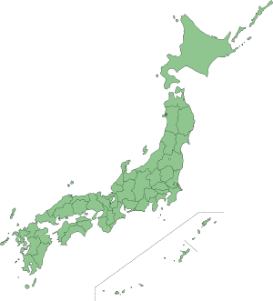
あっちこっちミサは、日々行われるミサと同じひとつのミサです。「絶えず生き育つ」といわれるミサの中にある交わりを、深くそして少しでも多く感じられる時間を過ごし、当日だけでなく、日々のミサを深く味わえる機会にできればと思っています。
2009年6月21日 第４回あっちこっちミサに参加している団体･教区

① 札幌教区
② 仙台塩釜地区
③ さいたま教区
④ 東京教区（高円寺教会）
⑤ 東京教区（松戸教会）
⑥ 横浜教区
⑦ 名古屋教区青少年委員会
⑧
⑨ 大阪青年有志
⑩ 広島地区
⑪ 岡山青年連合
⑫ 高松教区
⑬ 福岡地区
⑭ 長崎教区
⑮ 大分教区 南宮崎地区
⑯ 鹿児島教区

①
②
③
④
⑤
⑥
⑦
⑧
⑨
⑩
⑪
⑫
⑬
⑭
⑮
⑯
京都カトリック青年センター

第４回あっちこっちミサ TIMETABLE♪

13:00～ 受付開始
13:30～ 開会式
13:45～ プログラムスタート
14:30～ 歌練習
15:00～ あっちこっちミサスタート
17:00～ 記念撮影

MEMO

☆ 分かち合いとは ☆

● 自由な雰囲気の中で、お互いの感じたことを受け入れ、理解しあう場です。仲間の話に耳を傾けましょう。

● お互いの立場、状況は違います。議論したり、批判したりする場ではありません。

● 聴くことも分かち合いの一つです。話さなくても大丈夫です。

あっちこっちミサ４
ミサ式次第
入祭の歌
入祭の歌

初めの挨拶
(司)みなさんこんにちは。この第４回あっちこっちミサは、今まさに全国１６箇所で一斉にスタートしています。私たちは日々の生活やミサにあずかる中で、たくさんの人々や自分、また神様と出会います。これらの出会いを通して繋がった大切な仲間たちとここに集っています。この出会いが救いに繋がり、遠くにいる人を思い、近くにいる人を今よりもっと大切にしていくことができるよう祈りたいと思います。

あわれみの賛歌

栄光の賛歌

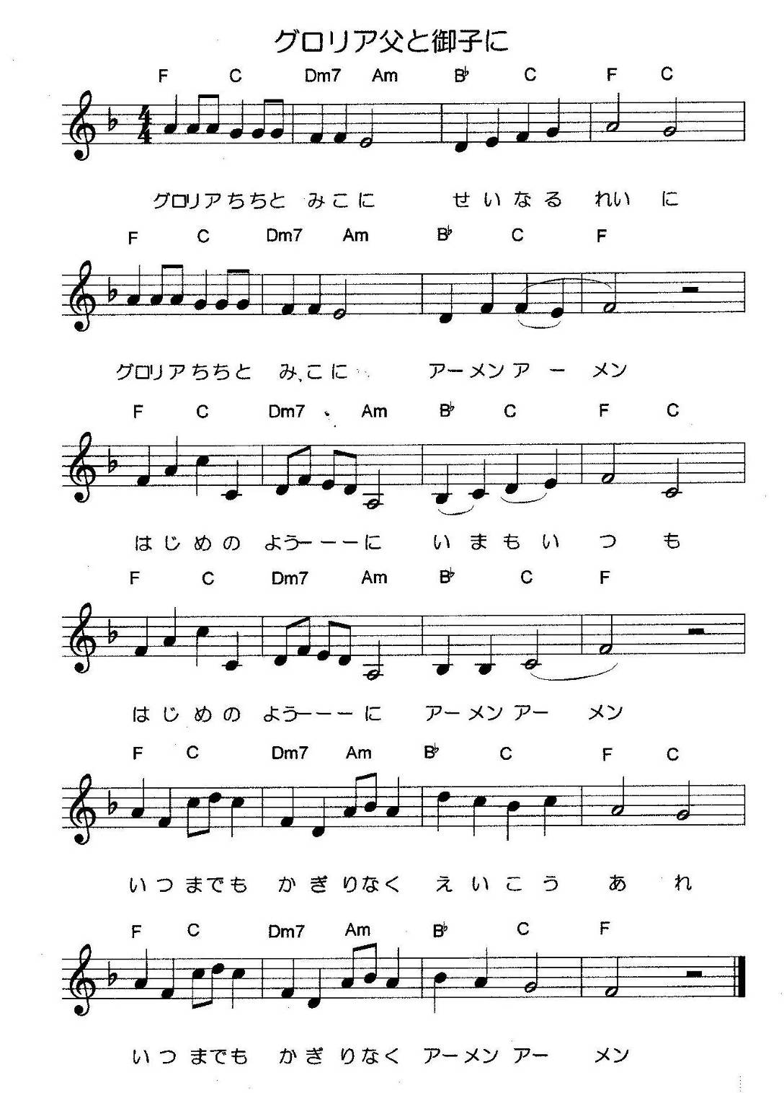

集会祈願
（司）いつもわたしたちを導き、あたたかく迎えてくださる父である神よ、わたしたちひとりひとり、あなたに呼ばれてここに参りました。
あなたが集めてくださった全国各地の仲間とともに、信仰を新たにし、あなたの光を輝かせる者となることができますように。
聖霊の交わりの中で、あなたとともに世々に生き、支配しておられる御子、わたしたちの主イエス・キリストによって
（会）アーメン

第一朗読 （列王記下5.1.9-14.19）
アラムの王の軍司令官ナアマンは、主君に重んじられ、気に入られていた。
ナアマンは数頭の馬と共に戦車に乗ってエリシャの家に来て、その入り口に立った。エリシャは使いの者をやってこう言わせた。「ヨルダン川に行って七度身を洗いなさい。そうすれば清くなります。」ナアマンは怒ってそこを去りこう言った。「彼が自ら出て来て、わたしの前に立ち、彼の神、主の名を呼び、患部の上で手を動かし皮膚病を癒してくれるものと思っていた。イスラエルのどの流れの水よりもダマスコの川アバナやパルパルの方が良いのではないか。これらの川で洗って清くなれないというのか。」彼は身を翻して、憤慨しながら去って行った。しかし、彼の家来たちが近づいてきていさめた。「わが父よ、あの預言者が大変なことをあなたに命じたとしても、あなたはそのとおりになさったにちがいありません。あの預言者は、『身を洗え、そうすれば清くなる』と言っただけではありませんか。」ナアマンは神の人の言葉どおりに下って行って、ヨルダンに七度身を浸した。
彼の体は元に戻り、小さい子どもの体のようになり、清くなった。
エリシャは彼に、「安心して行きなさい」と言った。

答唱詩編

詩編（16：8，11）
わたしは絶えず 神を思う
神はわたしのそばにおられ わたしはけっして ゆるがない

あなたはいのちの道を示してくださる
あなたの前には あふれる喜び あなたのもとには永遠の楽しみ

第二朗読 （コリントの信徒への手紙一１３．１－８a．１３）
たとえ、人々の異言、天使たちの異言を語ろうとも、愛がなければ、わたしは騒がしいどら、やかましいシンバル。
たとえ、預言する賜物を持ち、あらゆる神秘とあらゆる知識に通じていようとも、たとえ、山を動かすほどの完全な信仰を持っていようとも、愛がなければ、無に等しい。
全財産を貧しい人々のために使い尽くそうとも、誇ろうとしてわが身を死に引き渡そうとも、愛がなければ、わたしに何の益もない。愛は忍耐強い。愛は情け深い。ねたまない。愛は自慢せず、高ぶらない。 礼を失せず、自分の利益を求めず、いらだたず、恨みを抱かない。不義を喜ばず、真実を喜ぶ。すべてを忍び、すべてを信じ、すべてを望み、すべてに耐える。 愛は決して滅びない。
それゆえ、信仰と、希望と、愛、この三つは、いつまでも残る。その中で最も大いなるものは、愛である。

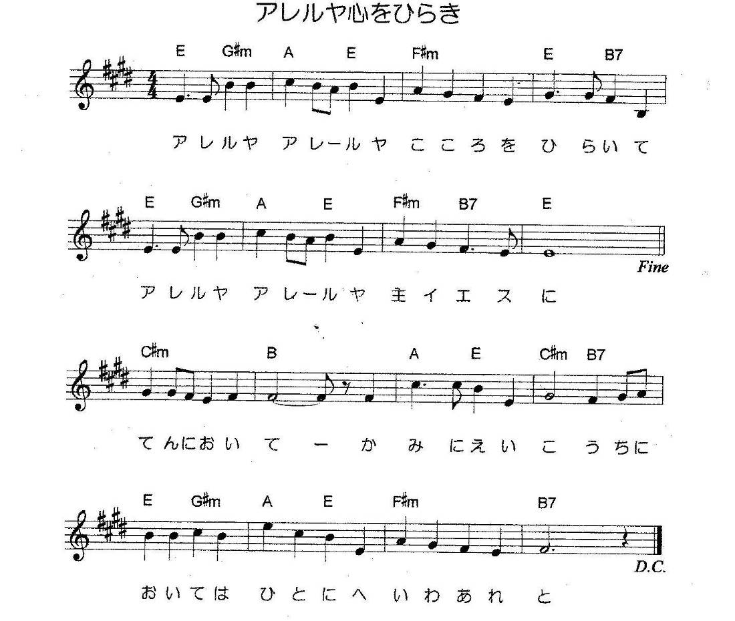
アレルヤ唱

福音朗読 （ルカ１９．１－１０） “徴税人ザアカイ”
イエスはエリコに入り、町を通っておられた。そこにザアカイという人がいた。この人は徴税人の頭で、金持ちであった。イエスがどんな人か見ようとしたが、背が低かったので、群集に遮られて見ることができなかった。それでイエスを見るために、走って先回りし、いちじく桑の木に登った。そこを通り過ぎようとしておられたからである。イエスはその場所に来ると、上を見上げて言われた。「ザアカイ、急いで降りて来なさい。今日は、ぜひあなたの家に泊まりたい。」ザアカイは急いで降りて来て、喜んでイエスを迎えた。これを見た人たちは皆つぶやいた。「あの人は罪深い男のところへ行って宿をとった。」しかし、ザアカイは立ち上がって、主に言った。「主よ、わたしは財産の半分を貧しい人々に施します。また、だれかから何かだまし取っていたら、それを四倍にして返します。」イエスは言われた。「今日、救いがこの家を訪れた。この人もアブラハムの子なのだから。人の子は、失われたものを捜して救うために来たのである。

説 教

信仰宣言
（司）天地の創造主、
（会）全能の父である神を信じます。
父のひとり子、わたしたちの主、イエス・キリストを信じます。
主は聖霊によってやどり、おとめマリアから生まれ、
ポンティオ・ピラトのもとで苦しみを受け、
十字架につけられて死に、葬られ、陰府（よみ）に下り、
三日目に死者のうちから復活し、天に昇って、全能の父である神の右の座に着き、
生者（せいしゃ）と死者を裁くために来られます。
聖霊を信じ、聖なる普遍の教会、聖徒の交わり、
罪のゆるし、からだの復活、永遠のいのちを信じます。アーメン。

共同祈願
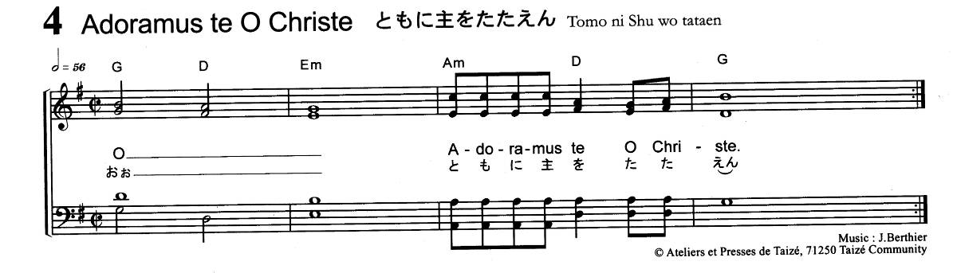

【出会いは救い】
・神様、わたしたちはあなたを通して出会うことができました。その出会いの中でいろいろなことを経験し救われました。この救いの体験を多くの人々に伝えていくことができますように。
【青年のつながり】
・全世界の青年のために祈ります。これからの未来を担う青年が神様の愛を受け、よりよい社会を作っていくことができますように。
・住んでいる場所が遠く離れていても神様の名のもとに同じ気持ちでつながっていることを感じます。これからもこのつながりを大切にし、更に深めていくことができますように。力をお与えください。
【あっちこっちミサ】
・「出会いは救い」をテーマに準備会を進め、皆で心を合わせ、同じ日、同じ時にこのように集えたことを感謝します。今日の出会いを大切にし、これから先も多くの出会いが広がっていきますように。
【各参加団体の祈り】

共同祈願結び
（司）いつくしみ深い神よ、今各地でささげられた祈りを聞き入れてください。
ここに招いてくださった、あなたの愛を思い、わたしたち自身があなたの愛の光を出会う人々に注いでいくことができものとなりますように。わたしたちの主イエス・キリストによって。
（会）アーメン

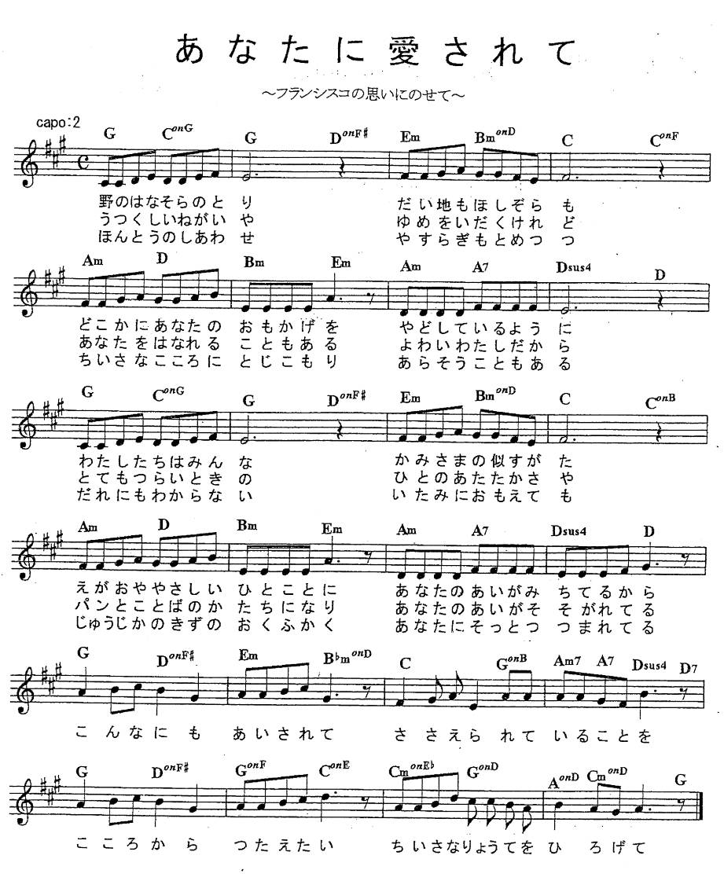
奉納の歌

奉納祈願
（司）あわれみ深い父よ、ここに用意された供え物とともに感謝をこめて、わたしたち自身をお献げいたします。わたしたちをあなたの愛の道具としてくださいますように。わたしたちの主イエス・キリストによって。
（会）アーメン
感謝の賛歌
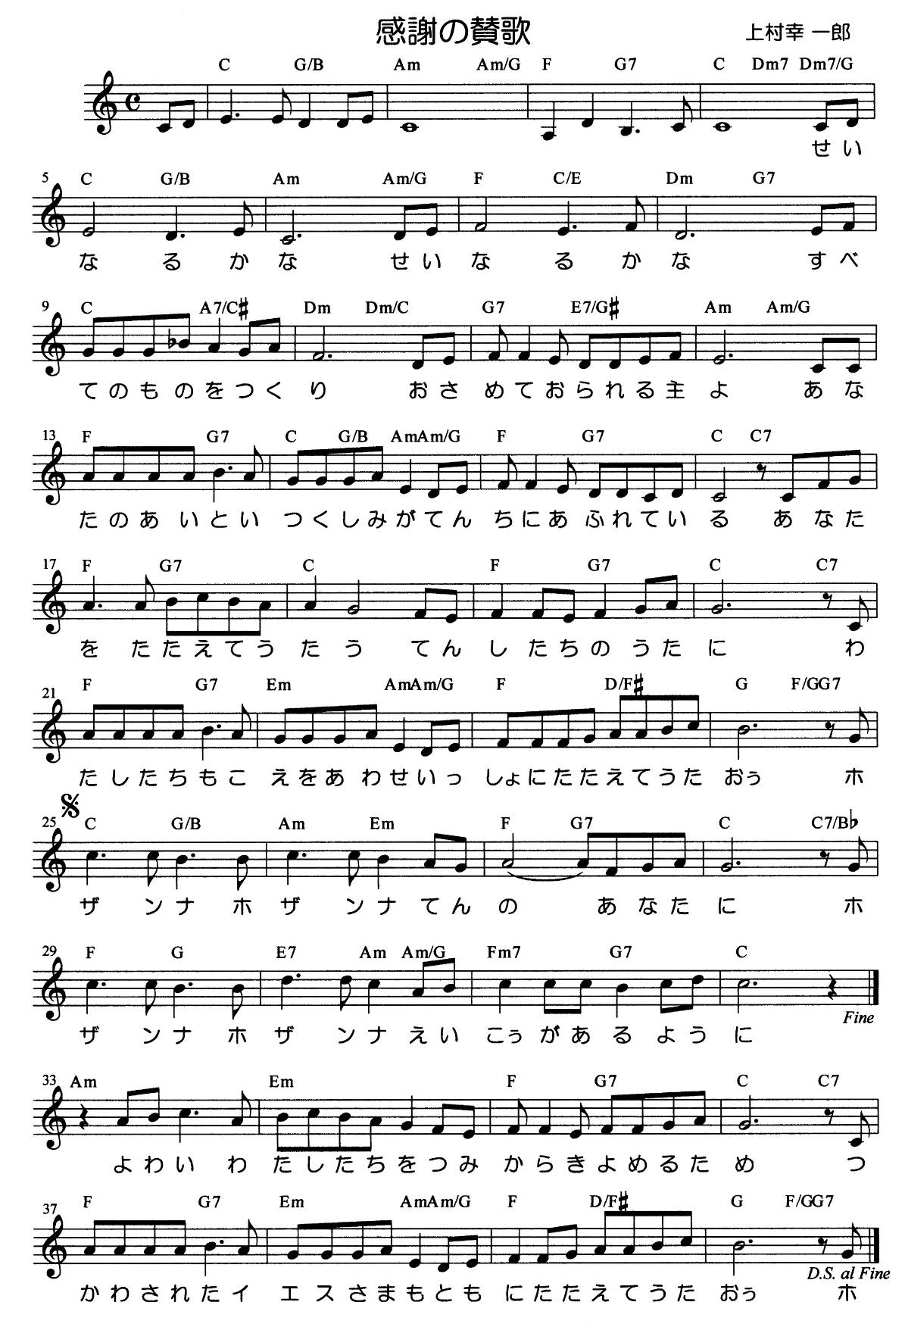

主の祈り
天におられるわたしたちの父よ、
み名が聖とされますように。み国が来ますように。
みこころが天に行われるとおり地にも行われますように。
わたしたちの日ごとの糧を今日も お与えください。
わたしたちの罪をおゆるしください。わたしたちも人をゆるします。
わたしたちを誘惑におちいらせず、悪からお救いください。

※ 手をつないで唱えましょう。そのとき、離れている参加団体とのつながりを感じるために、両端はつながないで下さい。
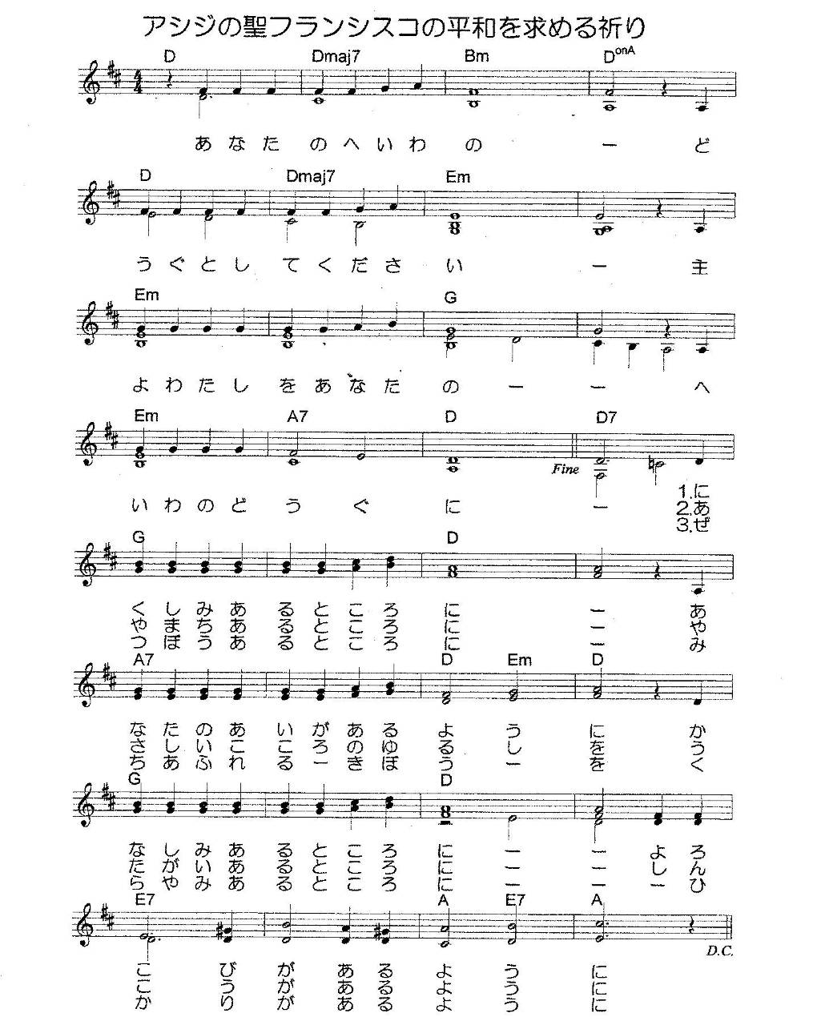
平和の賛歌

拝領の歌 ①

拝領の歌 ②

拝領祈願
（司）恵み豊かな神よ、主の食卓をともに囲み、いのちの糧で強められたわたしたちをまことのあなたの子どもとしてください。
これからのわたしたちの新たな出会いを通して、人々にあなたの救いと愛をもたらすことができますように。わたしたちの主イエス・キリストによって。
（会）アーメン
派遣の祝福
（司）あっちこっちミサを終わります。
さあいきましょう。あなたとの出会いを待っている人々のところに。
（会）神さまの示す道へ！ Yes, we can！！

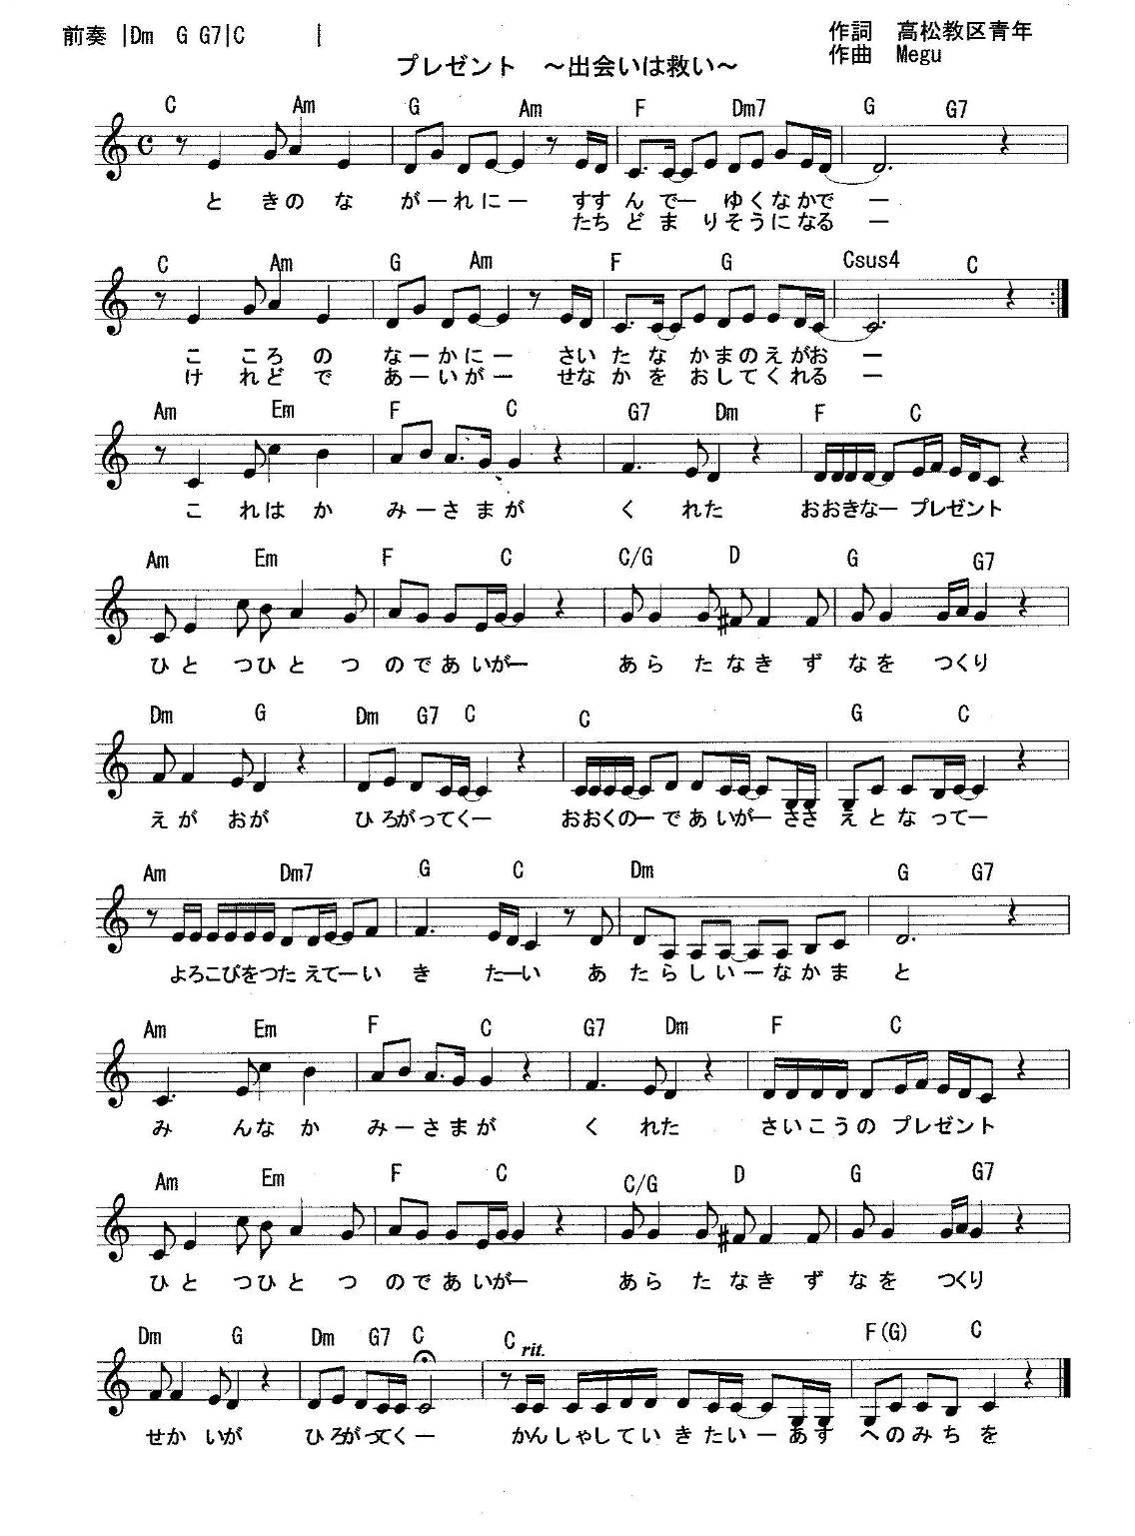
閉祭の歌

真生会館学生センター『ワカゲ』
カトリックの学生・青年の出会い・交流の場、
ゆっくりくつろぐ場です。テゼ、分かち合い、音楽、キャンプ、パーティー、食事会、色々やってます。
詳しくはＷＥＢで。
ＪＲ総武線信濃町駅 ダッシュ１７秒
問：０３－３３５７－６２２７
info@wakage.org http://wakage.org

カトリック青年連絡協議会
※日本カトリック司教協議会公認団体
情報交換と交流を通じ、教区を超えたカトリック青年の活動を支援し、促進することを目的としています。ネットワークミーティングやあっちこっちミサなどの活動を後援しながら、今後もさまざまな活動を支援したいと考えています。
代表：今野恒輝
ＨＰ：http://www.catholicyouth.jp/

ＴＹＤ（Tokyo Youth Day）
Tokyo Youth Dayは、年に２回ほど関東地区で開いている青年のための一泊交流イベントです。Tokyo Youth Day関東近辺のスタッフが中心となり青年の合宿企画をしています。次回はただ今準備を進めておりま～す
日時:8月22日(土)～23日(日)
場所:清里(山梨県)美しの森ファーム
講師:Fr.英隆一郎(イエズス会)
フィリピンの養護施設で働く沢村君をゲストに、人々の中で生きるとかつながりといったことをテーマに考えたいと思っています。ちらしはただ今作成中！
問い合わせ:tydmail@catholic.gr.jp

ザビエルウィーク（上智大学）
上智大学ザビエルウィークは、聖フランシスコザビエルの遺志によって創立された上智大学のルーツを学ぶと共に、カトリックアイデンティティーを
１週間に渡って発信してゆこう、という企画です。
今年は１１月２６日～１２月２日まで開催します。講演会も行う予定です。ぜひお越し下さい。
お問い合わせは
今年度実行委員長 田島 華(カトリック学生の会)
rosy-hearted.h.1127@docomo.ne.jp まで。

DBVG(ドンボスコ海外青年ボランティアグループ)
パプアニューギニア、ソロモン諸島や国内でもボ
ランティアをしてみませんか？夏休みの３週間を
上記の国でボランティア体験をするサレジオ会系
のＮＧＯです。“何かせずにはいられない”青年よ、
集まれ！
http://www5a.biglobe.ne.jp/~DBVG/

ＥＭＡＯ（グループエマオ）
キリスト教や人生について、同世代の私たちと
気楽に語ってみませんか？エマオに向かう二人
の弟子たちのように、ともに人生を歩む仲間と
して…。カトリックに興味がある、信者じゃな
いけど語りたい、静かな時間が欲しい等、動機
はなんでもOK！大歓迎です。所属・年齢は問い
ません。あなたに会えることを心待ちにして…。
http://members.at.infoseek.co.jp/emao1/

中高生の集い
年２回、東京教区を中心とした有志の教会で秋は運動会や遠足などの遊び系企画、春は分かち合い中心の中高生の集いを行っています！毎回１５近くの教会から１００人以上のリーダー・中高生が集まり、新たな出会い、繋がりを作ることが出来る、よい機会となっています。
次回は９月２０日（日）に、運動系の集いを行います！うちの教会も参加してみたい！興味がある！という方は、今回総括の、山賀裕史（板橋教会）
BIG_MOUNTAIN_be_ambitious@softbank.ne.jpまで。
第１7回 ネットワークミーティング
in 広島 ！
カトリックの青年と、青年活動を支える信徒･修道者･司祭が自由に集い、交流と情報交換をする集いです。
自然豊かな環境の中、いつの間にか童心に帰り、なにか純粋・素直な気持ちになります。参加者全員が心を晴れやかにできような内容を考えています！！
＊ テーマ： 『 晴れルヤ ～こころを晴れやかに～ 』
＊ 日時：2009年9月20日（日）13:00 ～
9月21日（月）14:30
＊ 場所：岡山県青少年教育センター学校
＊ 参加費：4000円
＊ 定員：200名
＊ 申込締切：8月15日（土）

メールアドレス：nwm_2009_fall@yahoo.co.jp
ホームページ：http://hiroshima.catholic.jp/~hsjc/

☆ 東京教区 青年と司教様の座談会 ☆
東京教区では毎月、幸田司教様と青少年委員会の司祭たち、そして青年たちが一堂に会して、「東京教区の青少年活動をこれからどうしていこうか？」をテーマに、座談会を行っています。若い人なら誰でも参加可能です。
＊次回の予定＊
★ ２００９年７月１日（水）１９：００頃～ ＠イグナチオ教会 会議室（予定）

※ 当日１８：００～、岡田大司教様主司式、幸田司教様共同司式の「福者ペトロ岐部と１８７殉教者の祝日ミサ」が、イグナチオ教会主聖堂にて行われます。こちらにもぜひお立ち寄り下さい。

☆ 東京教区主催 青年イベント ☆
東京教区では、１９９８～２００８年の１０年間続いたＹＧＴ（Youth Gathering Tokyo）が昨秋一区切りとなり、その後、行われていなかった教区主催の青年イベントが２００９年秋、ついに復活します♪
＊予定＊ １０月２４日（土） ｏｒ ３１日（土）
まだ内容も詳細も決まっていないので、これから一緒に考えていくメンバーを募集しています☆興味がある人は、下記のＨＰでミーティングの日程などを載せるので、ぜひ参加して下さい♪♪

＊東京教区 青少年委員会ＨＰ＊
東京教区青少年委員会のHPがリニューアルしました！座談会、青年イベントを始め、様々な情報を随時掲載していきますので、ぜひぜひチェックして下さい！！

http://tokyo-catholic-youth.info/

